**LAPORAN PRAKTIKUM**

**PEMROGRAMAN WEB**



**Disusun Oleh :  
Mohammad Fattachul ‘Alim**

**231111016**

**FAKULTAS TEKNOLOGI INFORMASI**

**PROGRAM STUDI INFORMATIKA**

**UNIVERSITAS NAHDLATUL ULAMA YOGYAKARTA**

**2024**

**Praktikum Pemrograman Web**

**Judul Praktikum :** Instalasi Visual Studio Code

**Tujuan :**

1. Memahami elemen-elemen baru di HTML5 dan konsep struktur semantik
2. Mempelajari cara membuat formulir HTML dan melakukan validasi dasar.
3. Mengenal atribut global dan pentingnya aksesibilitas dalam pengembangan

**Alat Praktikum :**

Hardware

* Laptop Vivobook Pro 14X, i5 11400H, RTX 3050, 16 GB.
* Samsung Tab S9 FE

Software

* Windows 11, Android 14
* HTML, CSS, dan JavaScript sebagai bahasa pemrograman.
* Visual Studio Code sebagai IDE.

**Hasil Praktikum :**

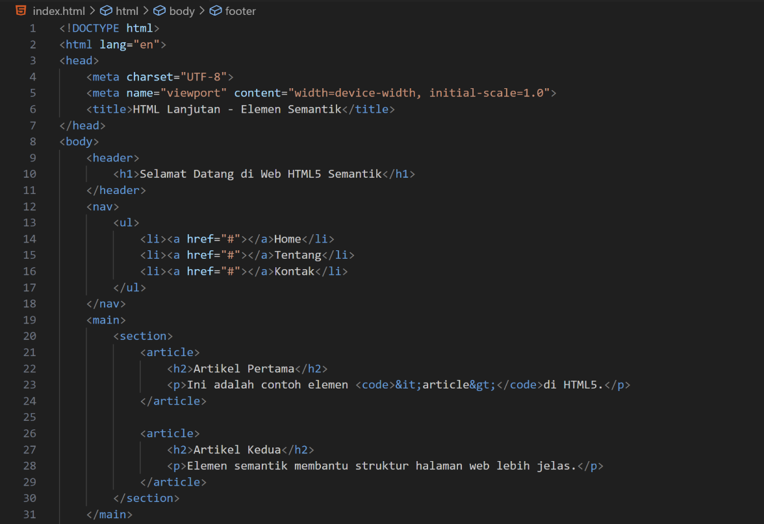

1. Membuat Struktur Awal HTML #1

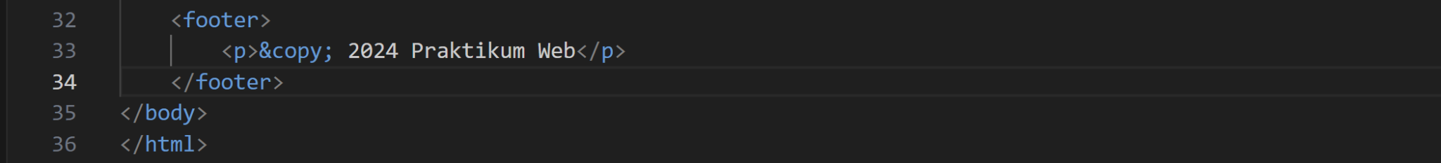

2. Membuat Struktur Awal HTML #2

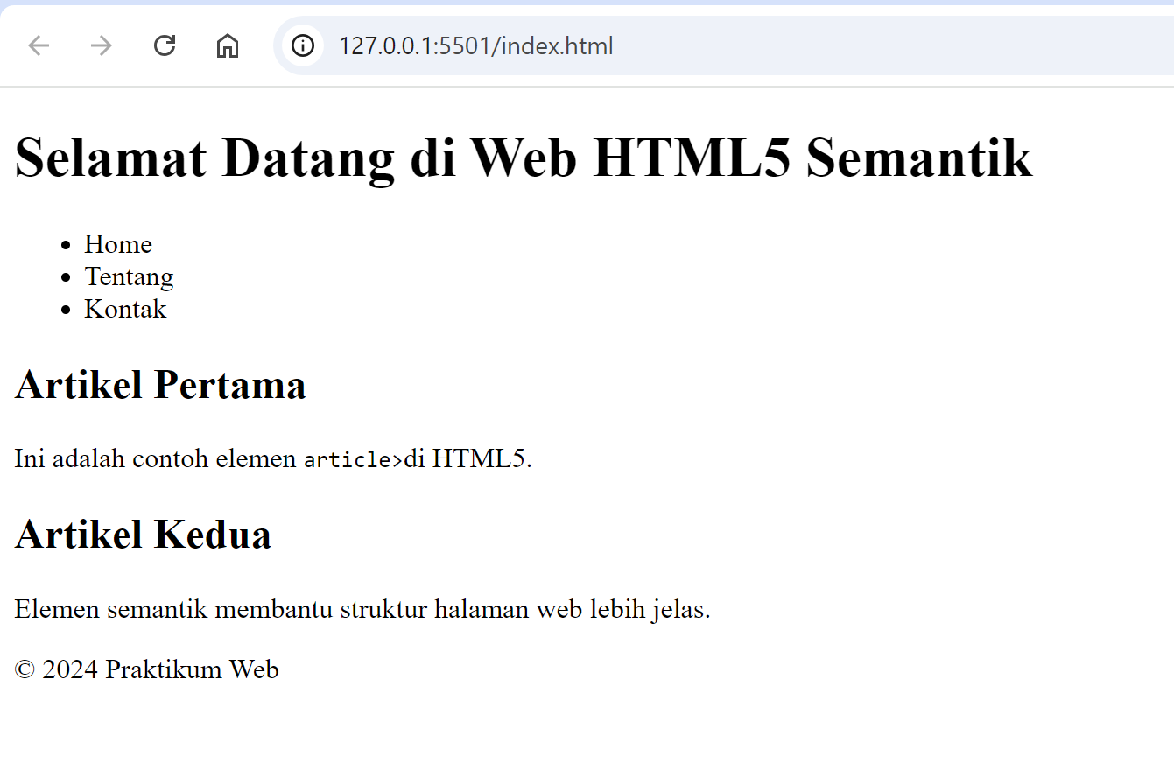

3. Hasil HTML5

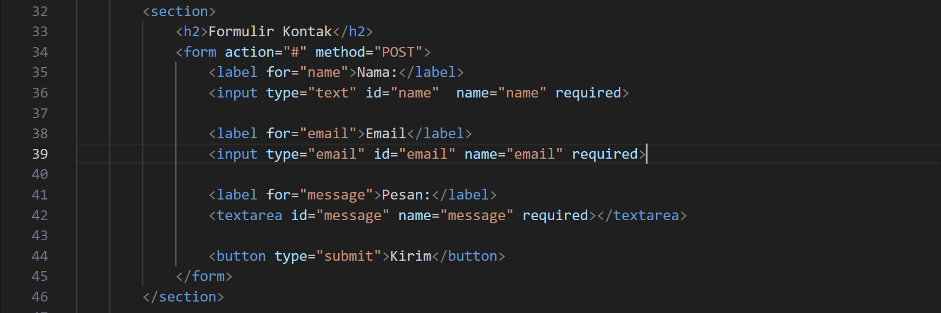

4. Menambahkan Formulir Kontak

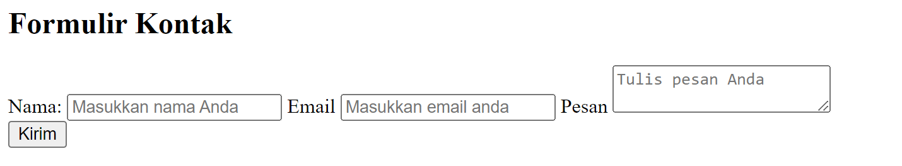

5. Hasil Formulir Kontak

**Tugas Praktikum :**

1. Modifikasi struktur HTML5 semantik dengan menambahkan elemen <aside> dan <figure> beserta <figcaption>.

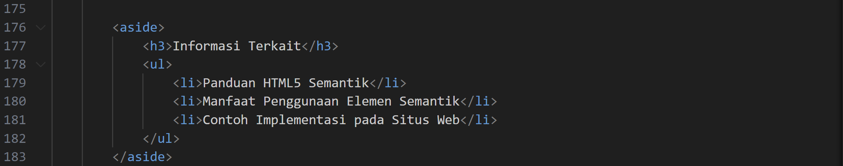

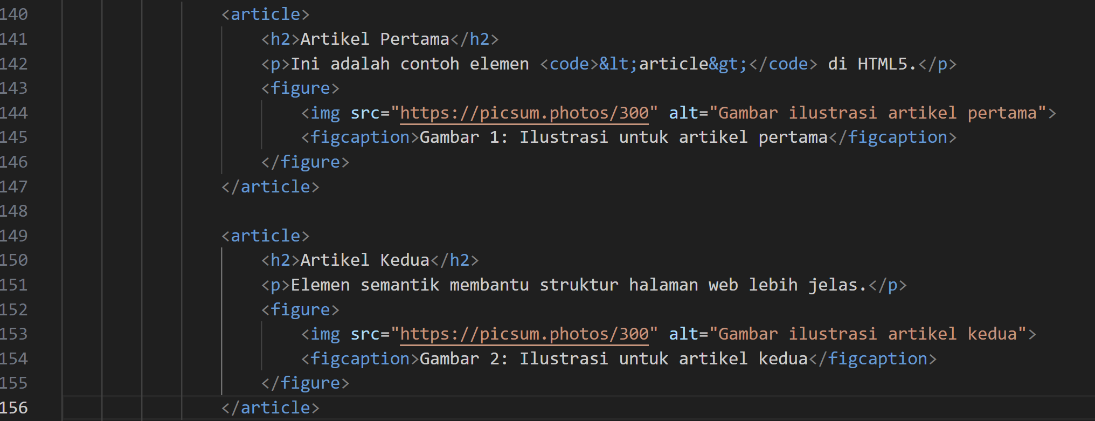

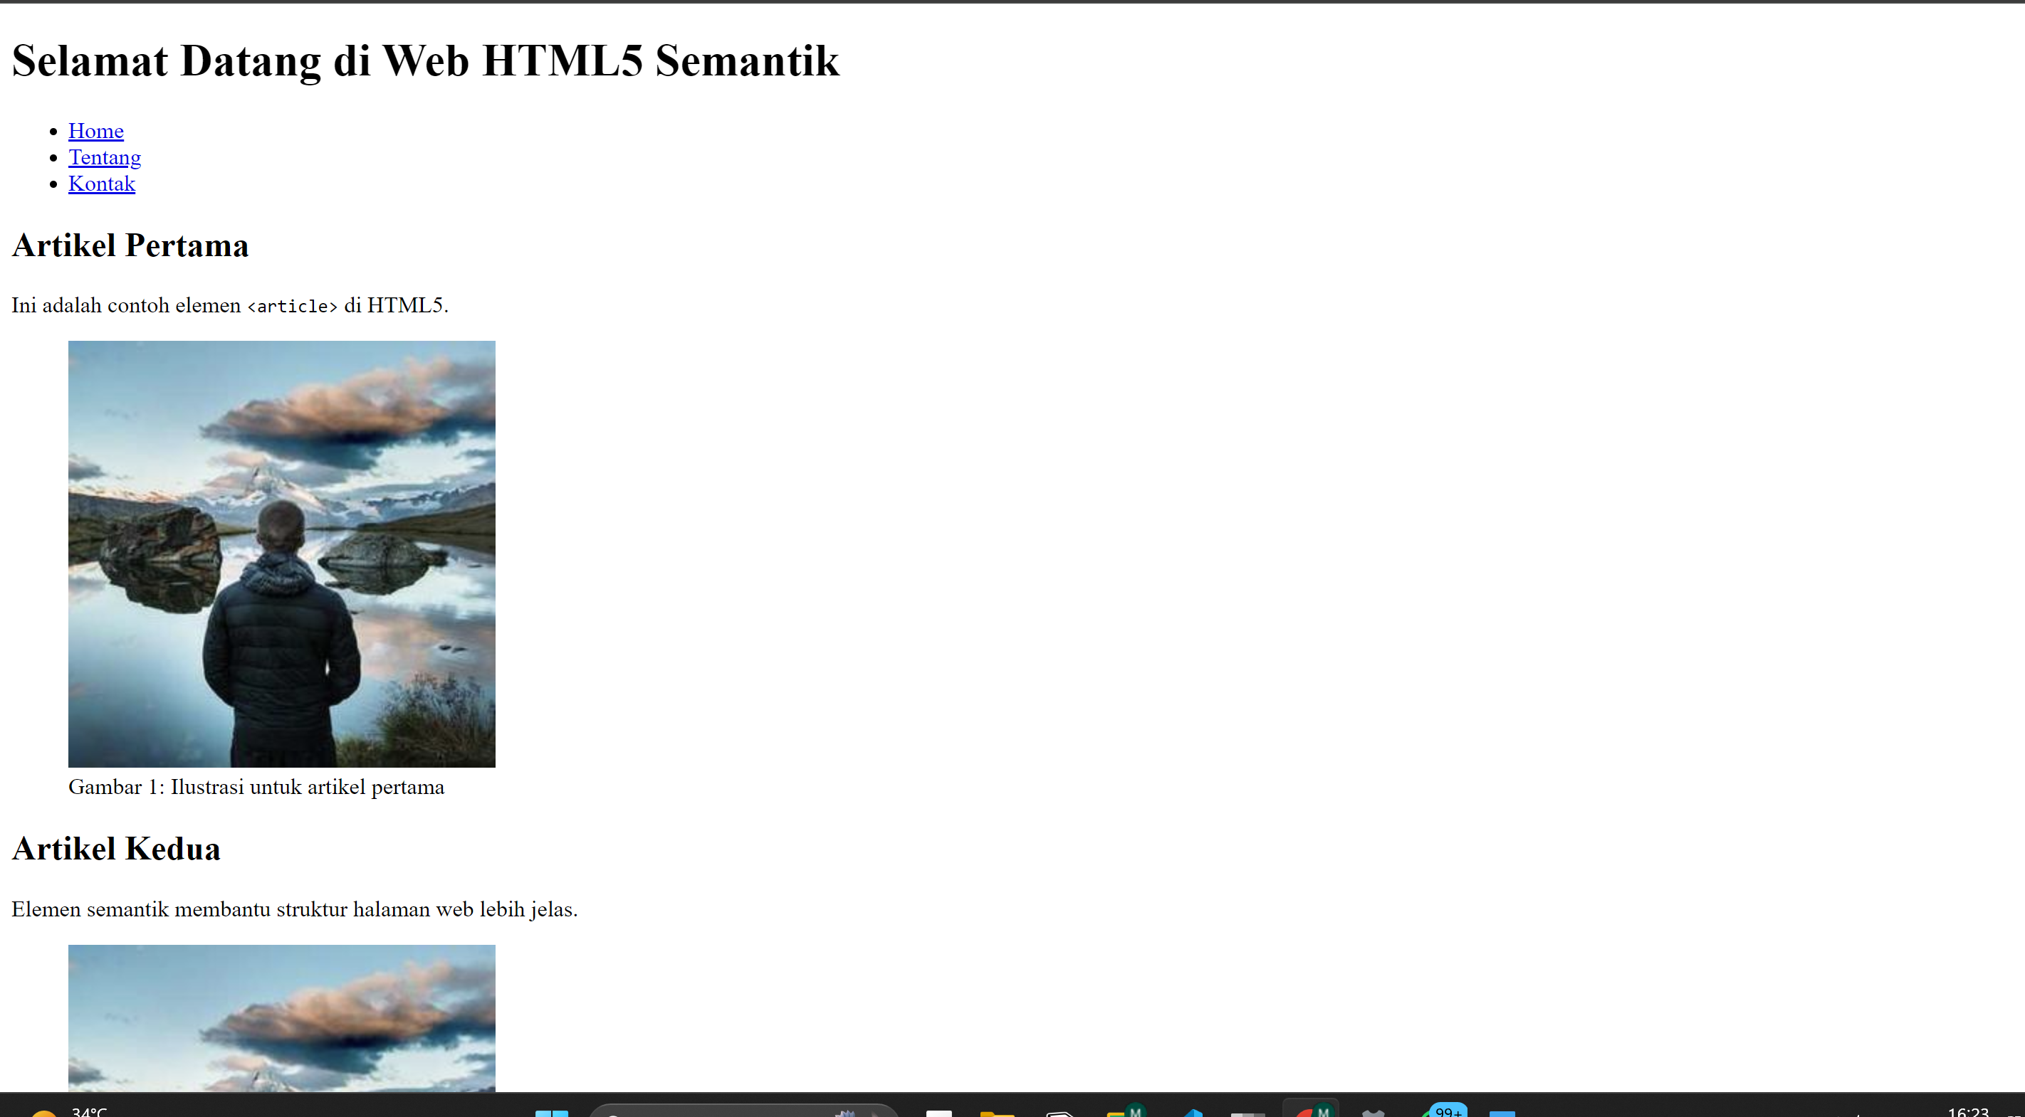

1. Tambahkan fitur validasi lebih lanjut, seperti pola input menggunakan atribut pattern.

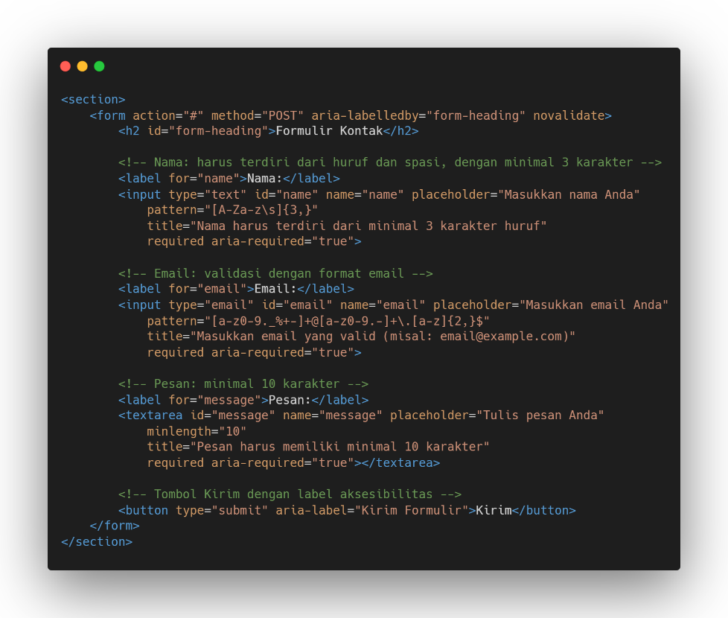

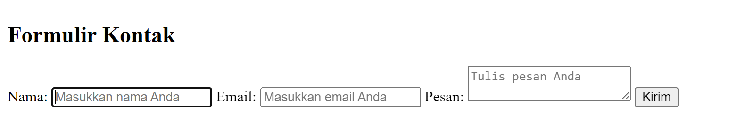

1. Jelaskan penggunaan atribut global seperti data-*, aria-label, dan role untuk meningkatkan aksesibilitas halaman.

• **data-\*** berguna untuk menyimpan data kustom yang dapat digunakan oleh skrip untuk meningkatkan pengalaman pengguna.

• **aria-label** memberikan deskripsi yang dapat diakses untuk elemen yang mungkin tidak memiliki teks yang dapat dilihat oleh pengguna.

• **role** memberikan konteks semantik pada elemen non-semantik, membantu teknologi bantu dalam memahami tujuan atau peran elemen tersebut dalam struktur halaman.